 | STAATSCOURANT | Nr. 36110
 | STAATSCOURANT | 6 juli
 | STAATSCOURANT | 2018
 | Officiële uitgave van het Koninkrijk der Nederlanden sinds 1814.

Regeling zintuiglijk gehandicaptenzorg
REGELING NR/REG-1808 a
Vastgesteld op 19 juni 2018
Gelet op artikel 35, 36, 37 en 38 van de Wet marktordening gezondheidszorg (Wmg), stelt de Nederlandse Zorgautoriteit (NZa) de volgende regeling vast.

Artikel 1. Begripsbepalingen
In deze regeling wordt verstaan onder:
Zorgaanbieder
De natuurlijke persoon of rechtspersoon die beroeps- of bedrijfsmatig zorg verleent, als bedoeld in artikel 1 aanhef en onder c van de Wmg.
Zintuiglijk gehandicaptenzorg
Zintuiglijk gehandicaptenzorg zoals omschreven in artikel 2.5a Bzv.
Prestatie(s)
De prestatie(s) zoals omschreven in artikel 4 van deze regeling.
Visuele beperking
Visuele beperking zoals vastgesteld in de richtlijnen van het Nederlands Oogheelkundig Gezelschap (NOG) voor vaststelling van een visuele beperking. Er is sprake van een visuele beperking indien:
1. een gezichtsscherpte van < 0.3 aan het beste oog en
2. een gezichtsveld < 30 graden, of
3. een gezichtsscherpte tussen 0.3 en 0.5 aan het beste oog met daaraan gerelateerde ernstige beperkingen in het dagelijks functioneren. De diagnostiek van visuele beperkingen vindt plaats door middel van metingen met een hulpmiddel (bril).
Auditieve beperking
Auditieve beperking zoals vastgesteld in de richtlijnen van de Nederlandse Federatie van Audiologische Centra (FENAC) voor vaststelling van een auditieve beperking. Er is sprake van een auditieve beperking indien:
1. het drempelverlies bij het audiogram ten minste 35 dB bedraagt, verkregen door het gehoorverlies bij frequenties van 1.000, 2.000 en 4.000 Hz te middelen, of
2. als het drempelverlies groter is dan 25 dB bij meting volgens de Fletcher index, het gemiddelde verlies bij frequenties van 500, 1.000 en 2.000 Hz. De mate van gehoorverlies wordt vastgesteld middels audiometrie van het beste oor, zonder gebruik te maken van een eventueel hulpmiddel zoals een gehoorapparaat.
Communicatieve beperking als gevolg van een taalontwikkelingsstoornis (TOS)
TOS zoals vastgesteld in de FENAC-richtlijnen voor diagnostiek voor vaststelling van een communicatieve beperking als gevolg van een taalontwikkelingsstoornis. Er is sprake van een communicatieve beperking als gevolg van een taalontwikkelingsstoornis als de stoornis te herleiden is tot neurobiologische en/of neuropsychologische factoren. Hiervoor geldt als voorwaarde dat de taalontwikkelingsstoornis primair is, dat wil zeggen dat andere problematiek (psychiatrisch, fysiologisch, neurologische) ondergeschikt is aan de taalontwikkelingsstoornis.
Onderlinge dienstverlening
De levering van een (deel)prestatie of van een geheel van prestaties op het gebied van zintuiglijk gehandicaptenzorg door een zorgaanbieder in opdracht van een andere zorgaanbieder. De eerstgenoemde zorgaanbieder wordt in dit kader aangeduid als de ‘uitvoerende zorgaanbieder’. De laatstgenoemde zorgaanbieder wordt in dit kader aangeduid als de ‘opdrachtgevende zorgaanbieder’.
Multidisciplinaire zorg
Multidisciplinaire zorg houdt in dat er verschillende disciplines bij de behandeling betrokken zijn die in hetzelfde behandelingstraject gelijktijdig en/of sequentieel interventies inzetten in het kader van ZG-zorg.
Systeemgerichte behandeling
Gerichte ‘mede’behandeling van ouders/verzorgenden, kinderen en volwassenen rondom de persoon met een zintuiglijke beperking, met betrekking tot het aanleren van vaardigheden in het belang van de persoon met deze beperking.
Beleidsregel
De Beleidsregel prestaties en tarieven zintuiglijk gehandicaptenzorg.
Audit-trail
Zodanige vastlegging van gegevens dat het spoor van basisgegevens naar eindgegevens en omgekeerd achteraf door een externe accountant of, afhankelijk van de aard van de gegevens door de medisch adviseur, kan worden gevolgd en gecontroleerd.
Kwartaal
Een vierde deel van een jaar waarbij de maanden januari, februari en maart worden gezien als het eerste kwartaal, de maanden april, mei en juni als het tweede kwartaal, de maanden juli, augustus en september als het derde kwartaal en de maanden oktober, november en december als het vierde kwartaal.

2. Doel van de nadere regel
In deze regeling legt de NZa regels vast die zorgaanbieders die op grond van artikel 1 onder de reikwijdte van deze regeling vallen in acht moeten nemen bij het leveren van prestaties en tarieven van zintuiglijk gehandicaptenzorg.

3. Reikwijdte
Deze regeling is van toepassing op zorgaanbieders die zintuiglijk gehandicaptenzorg leveren als omschreven in artikel 2.5a Besluit zorgverzekering (Bzv).

4. Prestaties

4.1 Zorg in verband met een visuele beperking
De zorg aan visueel beperkten bestaat voor een groot deel uit kortdurende extramurale trajecten en is multidisciplinair van aard. Daarbij gaat het om diagnostisch onderzoek, interventies gericht op het psychisch leren omgaan met de handicap en interventies die de beperking opheffen of compenseren en daarmee de zelfredzaamheid vergroten.
Diagnostisch onderzoek bestaat uit aanvullende functionele en/of handelingsgerichte onderzoek gericht op het vaststellen van de klachten en symptomen, de ernst van de beperkingen die iemand daardoor op activiteiten- en participatieniveau ervaart en de ondersteunende en belemmerende persoonlijke en externe factoren die hierop van invloed zijn. Op basis hiervan wordt samen met de cliënt een individueel behandelplan vastgesteld en/of bijgesteld.
Interventies zijn kortdurende behandelingen gericht op herstel en/of het aanleren van nieuwe vaardigheden of gedrag, als dit een programmatische aanpak vereist waarvoor specifieke deskundigheid nodig is. De nieuw aan te leren vaardigheden of het gedrag richten zich op het terugdringen van stoornissen en beperkingen. Onder deze interventies vallen ook systeemgerichte behandelingen.
Er moet een concreet en haalbaar behandeldoel zijn waardoor blijvende verbeteringen in het functioneren worden bereikt/verwacht en de te geven behandeling dient een door de beroepsgroep geaccepteerde methode te zijn.
De behandeling kan één-op-één en in kleine groepen worden geboden. In het laatste wordt het aantal uren dat de hulpverlener werkzaam is geweest naar evenredigheid per patiënt berekend.
Bij deze prestatie behoren ook dossieronderzoek, overleg en opstellen van rapportages en plannen met het doel te komen tot een behandelplan. Deze regel geldt niet indien de prestatie wordt ingezet ter uitvoering van de opgestelde plannen.

4.2 Zorg in verband met een auditieve beperking
Zorg in verband met een auditieve beperking is multidisciplinaire zorg die bestaat uit diagnostisch onderzoek, interventies die zich richten op het psychisch omgaan met de handicap en interventies die de beperking opheffen of compenseren en daarmee de zelfredzaamheid vergroten.
Diagnostisch onderzoek bestaat uit behandelingsgerichte diagnostiek. Deze maakt integraal onderdeel uit van de behandeling en staat ten dienste van de behandeling. Het betreft verdiepende en evaluerende diagnostiek gericht op het vaststellen van mogelijke bijkomende problematiek (comorbiditeit), het ontwikkelingsperspectief van de cliënt op de verschillende ontwikkelingsdomeinen en de best passende interventies voor de cliënt. Op basis hiervan wordt een individueel behandelplan vastgesteld en/of bijgesteld.
Interventies zijn kortdurende behandelingen gericht op herstel en/of het aanleren van nieuwe vaardigheden of gedrag, als dit een programmatische aanpak vereist waarvoor specifieke deskundigheid nodig is. De nieuw aan te leren vaardigheden of het gedrag richten zich op het terugdringen van stoornissen en beperkingen. Onder deze interventies vallen ook systeemgerichte behandelingen.
Er moet een concreet en haalbaar behandeldoel zijn waardoor blijvende verbeteringen in het functioneren worden bereikt/verwacht en de te geven behandeling dient een door de beroepsgroep geaccepteerde methode te zijn.
De behandeling kan één-op-één en in kleine groepen worden geboden. In het laatste wordt het aantal uren dat de hulpverlener werkzaam is geweest naar evenredigheid per patiënt berekend.
Bij deze prestatie behoren ook dossieronderzoek, overleg en opstellen van rapportages en plannen met het doel te komen tot een behandelplan. Deze regel geldt niet indien de prestatie wordt ingezet ter uitvoering van de opgestelde plannen.

4.3 Zorg in verband met een communicatieve beperking als gevolg van een taalontwikkelingsstoornis (TOS)
De zorg in verband met een communicatieve beperking als gevolg van een taalontwikkelingsstoornis wordt geleverd aan kinderen en jong volwassenen tot de leeftijd van drieëntwintig jaar Deze multidisciplinaire zorg bestaat uit diagnostisch onderzoek, interventies die zich richten op het psychisch omgaan met de handicap en interventies die de beperking opheffen of compenseren en daarmee de zelfredzaamheid vergroten.
Diagnostisch onderzoek bestaat uit behandelingsgerichte diagnostiek. Deze maakt integraal onderdeel uit van de behandeling en staat ten dienste van de behandeling. Het betreft verdiepende en evaluerende diagnostiek gericht op het vaststellen van mogelijke bijkomende problematiek (comorbiditeit), het ontwikkelingsperspectief van de cliënt op de verschillende ontwikkelingsdomeinen en de best passende interventies voor de cliënt. Op basis hiervan wordt een individueel behandelplan vastgesteld en/of bijgesteld.
Interventies zijn kortdurende behandelingen gericht op herstel en/of het aanleren van nieuwe vaardigheden of gedrag, als dit een programmatische aanpak vereist waarvoor specifieke deskundigheid nodig is. De nieuw aan te leren vaardigheden of het gedrag richten zich op het terugdringen van stoornissen en beperkingen. Onder deze interventies vallen ook systeemgerichte behandelingen.
Er moet een concreet en haalbaar behandeldoel zijn waardoor blijvende verbeteringen in het functioneren worden bereikt/verwacht en de te geven behandeling dient een door de beroepsgroep geaccepteerde methode te zijn.
De behandeling kan één-op-één en in kleine groepen worden geboden. In het laatste wordt het aantal uren dat de hulpverlener werkzaam is geweest naar evenredigheid per patiënt berekend.
Bij deze prestatie behoren ook dossieronderzoek, overleg en opstellen van rapportages en plannen met het doel te komen tot een behandelplan. Deze regel geldt niet indien de prestatie wordt ingezet ter uitvoering van de opgestelde plannen.

4.4 Uittoeslag zorgverlener
Onder uittoeslag zorgverlener moet worden verstaan een vergoeding voor de vervoerskosten van een zorgverlener die behandeling levert aan een patiënt op een adres van de patiënt niet zijnde de locatie van de zorgaanbieder. De uittoeslag is vastgesteld op basis van een toeslag per patiëntcontact.

4.5 Verblijf
De prestatie verblijf wordt per kalenderdag geregistreerd indien de patiënt ’s nachts in een instelling verblijft. Hierbij gaat het om verblijf dat geleverd wordt in combinatie met extramurale zintuiglijk gehandicaptenzorg. Voor de inhoudelijke invulling van het begrip verblijf wordt verwezen naar het indicatieprotocol van de sector.1

5. Administratie- en registratieverplichtingen
5.1 De zorgaanbieder is verantwoordelijk voor een juiste en volledige registratie van de geleverde prestaties zoals vermeld in artikel 4 van deze regeling.
5.2 De zorgaanbieder is verantwoordelijk voor een juiste en volledige registratie van de gegevens zoals vermeld in het formulier dat is opgenomen in bijlage 1 voor de sector visueel en in bijlage 2 voor de sector auditief/communicatief.
5.3 De administratieve organisatie dient zodanig ingericht te zijn dat een audit-trail mogelijk is. De zorgautoriteit en de zorgverzekeraar moeten te allen tijde de mogelijkheid hebben om vastlegging van de geregistreerde en gedeclareerde prestaties op juistheid te controleren.

6. Aanlevering gegevens aan de NZa
6.2 De zorgaanbieder is verplicht om vóór 1 oktober 2018 productie-, medewerkers- en kostengegevens aan te leveren over het boekjaar 2017.
6.2 De zorgaanbieder maakt voor deze aanlevering gebruik van het
Aanleverformulier dat als in bijlage 3 is opgenomen. De zorgaanbieder levert aan volgens de vereisten van dit aanleverformulier en vult het formulier volledig en naar waarheid in.
6.3 De aangeleverde gegevens bedoeld in het vorige lid dienen betrouwbaar en controleerbaar te zijn om voldoende kwaliteitsgaranties te hebben voor de tariefberekening.
6.4 Indien de omzet van ZG-zorg bij een zorgaanbieder in het jaar 2017 meer bedraagt dan € 100.000 dan dient de zorgaanbieder bij de gegevens die over boekjaar 2017 vóór 1 oktober 2018 aan de NZa aangeleverd worden, door middel van het aanleveren van een Assurance rapport de juistheid van de verstrekte gegevens en inlichting door een accountant te bevestigen. Dit Assurance rapport is opgesteld overeenkomstig de eisen van het onderzoeksprotocol dat als bijlage 4 bij deze regeling is opgenomen.

7. Declaratiebepalingen
7.1 Voor de prestaties vermeld onder artikel 4.1 tot en met 4.3 van deze regeling, geldt een declaratie eenheid van een uur. De tijd die gedeclareerd kan worden is:
– de directe behandeltijd in uren tussen zorgverlener en patiënt(systeem) en;
– de tijd in uren ten behoeve van dossieronderzoek, overleg en opstellen van rapportages en plannen met het doel te komen tot een behandelplan. Deze regel geldt niet indien de prestatie wordt ingezet ter uitvoering van de opgestelde plannen.
7.2 Indien sprake is van prestaties gedurende een deel van een uur wordt het in rekening te brengen tarief naar evenredigheid berekend. Indien er tussen zorgverzekeraar en zorgaanbieder geen schriftelijke overeenkomst bestaat over de te hanteren werkwijze bij het afronden van de tijd van de geleverde prestaties, wordt de tijd afgerond op het dichtstbijzijnde veelvoud van vijf minuten.
7.3 De declaratie van de prestaties vermeld onder artikel 4 van deze regeling vindt plaats op patiëntniveau. Dat houdt in dat de declaratie bestaat uit een overzicht van het per patiënt geleverde aantal eenheden per prestatie per kalenderdag en het daarbij gehanteerde tarief.
7.4 Wanneer de behandeling van meerdere patiënten tegelijkertijd plaatsvindt, wordt naar evenredigheid van de werkelijke behandeltijd per patiënt een prestatie in rekening gebracht.
7.5 De prestatie ‘uittoeslag zorgverlener’ kan uitsluitend gedeclareerd worden indien er voorafgaand aan de behandeling van de patiënt een reisbeweging heeft plaatsgevonden naar een adres van de patiënt waar de zorg geleverd wordt, niet zijnde de locatie van de zorgaanbieder. Woon-werkverkeer is uitgesloten van de prestatie uittoeslag zorgverlener.
7.6 Indien sprake is van onderlinge dienstverlening dient de uitvoerende zorgaanbieder, die de deelprestatie levert, deze uitsluitend in rekening te brengen aan de opdrachtgevende zorgaanbieder. De opdrachtgevende zorgaanbieder declareert de prestatie bij de zorgverzekeraar of de patiënt.

8. Informatieverplichting bij declaratie
Een declaratie van de zorgaanbieder aan de patiënt en/of de zorgverzekeraar vermeldt minimaal de navolgende gegevens als onderdeel van de prestatiebeschrijving:
a. Naam, geboortedatum, geslacht, postcode, Burgerservicenummer2 , UZOVI-nummer.
b. Uitvoerdatum: De uitvoerdatum van de geleverde prestatie(s).
c. Aantal geleverde eenheden: de gedeclareerde hoeveelheid uur per kalenderdag en bij een reisbeweging van een zorgverlener per dag per adres; de te declareren uittoeslag.
d. Tarief: op de declaratie dient het tarief vermeld te worden.
e. AGB-code: AGB-code van de zorgaanbieder die de prestatie levert.

9. Standaard prijslijst
9.1 Een zorgaanbieder die zintuiglijk gehandicaptenzorg levert aan patiënten waarvan de zorgverzekeraar geen contract heeft afgesloten met de betreffende zorgaanbieder, maakt een standaardprijslijst bekend, zodat de patiënt voor aanvang van de behandelingsovereenkomst op eenvoudige wijze hiervan kennis kan nemen.
9.2 De standaardprijslijst hangt op een voor patiënten duidelijk waarneembare plaats in de praktijk van de zorgaanbieder.
9.3 Indien de zorgaanbieder een website heeft, plaatst de zorgaanbieder de standaardprijslijst van jaar t en t-1 op de website.
9.4 Desgevraagd stelt de zorgaanbieder patiënten via de telefoon op de hoogte van de tarieven, zoals genoemd op de standaardprijslijst.
9.5 Desgevraagd doet de zorgaanbieder patiënten binnen twee werkdagen per post dan wel digitaal de standaardprijslijst toekomen.
9.6 Voorwaarden standaardprijslijst
De standaardprijslijst voldoet aan de volgende voorwaarden:
a. De zorgaanbieder is verantwoordelijk voor de juistheid van de inhoud van de standaardprijslijst.
b. Per prestatie wordt de inhoud van de prestatie en het bijbehorende tarief dat in rekening wordt gebracht vermeld.
c. De standaardprijslijst bevat per prestatie de recente tarieven en vermeldt een ingangsdatum waarop deze in werking treedt. De ingangsdatum geldt voor alle tarieven op de standaardprijslijst.
d. De standaardprijslijst vermeldt voor welke patiënten de standaardprijslijst van toepassing is door het weergeven van de volgende zinnen: ‘Deze prijzen zijn van toepassing op patiënten waarvan de zorgverzekeraar geen contract heeft afgesloten met uw zorgaanbieder. Indien wel een contract is afgesloten met uw zorgverzekeraar dan kunnen andere prijzen gelden.’

10. Intrekken oude regeling
Gelijktijdig met de inwerkingtreding van deze regeling wordt de Regeling zintuiglijk gehandicaptenzorg, met kenmerk NR/REG-1808, ingetrokken.

11. Toepasselijkheid voorafgaande regeling
De Regeling zintuiglijk gehandicaptenzorg, met kenmerk NR/REG-1808, blijft van toepassing op gedragingen (handelen en nalaten) van die onder de werkingssfeer van die regeling vielen en die zijn aangevangen – en al dan niet beëindigd – in de periode dat die regeling gold.

12. Inwerkingtreding en citeertitel
Deze regeling treedt in werking op 1 juli 2018 en vervalt met ingang van 1 januari 2019. Ingevolge artikel 20, tweede lid, onderdeel a, van de Wet marktordening gezondheidszorg (Wmg) zal deze regeling in de Staatscourant worden geplaatst.
De regeling kan worden aangehaald als de Regeling zintuiglijk gehandicaptenzorg.
De Nederlandse Zorgautoriteit,
M.J. Kaljouw
voorzitter Raad van Bestuur

BIJLAGE 1 BIJ NADERE REGEL NR/REG-1808A – REGISTRATIE 'PRODUCTIEGEGEVENS SECTOR 'PRODUCTIEGEGEVENS SECTOR VISUEEL' PER 1 JULI 2018

Algemeen
Met dit formulier dienen alle zorgaanbieders die in 2018 behandeling aan zintuiglijk gehandicapten (ZG-zorg Zvw) leveren gegevens aan te leveren in het kader van de ontwikkeling van een nieuwe bekostiging voor ZG-zorg. Dit format geldt specifiek voor aanbieders binnen de deelsector visueel die de prestaties 'Zorg in verband met een visuele beperking' declareren. Deze aanbieders dienen met ingang van 1 juli 2018 per cliënt de onderliggende gegevens met betrekking tot een cliëntprofiel, behandelprofiel en behandelmodule aan te leveren. Onderstaand is schematisch weergegeven om welke gegevens het gaat.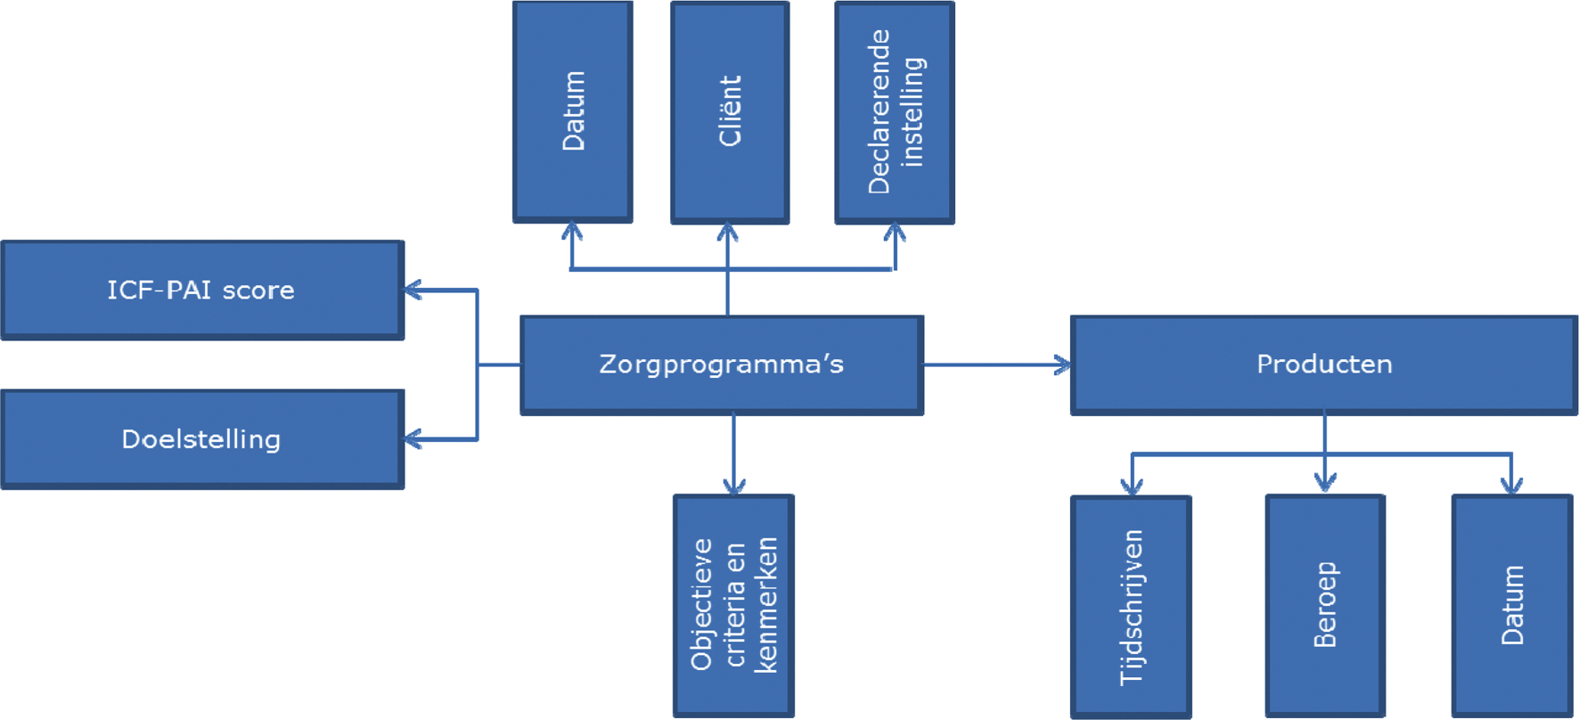
In dit formulier treft u achtereenvolgens voor elke dataset eerst een instructie en daarna een dataset dat gebruikt dient te worden in het geval de registratie dient te worden aangeleverd.

Instructie vullen dataset zorgprogramma
Dit bestand bevat alle gegevens van clienten waarvoor een zorgprogramma wordt aangeleverd.
Kolom | Naam | Omschrijving | Definitie | Notatie | Verplicht (Ja/Nee) | Sleutel | Codetabel
A | INSTELLING_CODE | Identificatie aanleverende instelling conform AGB-codering. De AGB code vormt de unieke identificatie van de declarerende instelling. | Unieke instellingscode | Numeriek | Ja | Ja | VEKTIS, uitgifteregister AGB
B | ZORGPROGRAMMA_BEGINDATUM | Datum waarop het zorgprogramma geopend is. Dit betreft de datum waarop de eerste activiteit in het kader van de behandeling heeft plaatsgevonden. Indien de cliënt voor 1 januari 2017 een eerste activiteit in het kader van de behandeling heeft ontvangen, dan wordt de daadwerkelijke begindatum waarop de behandeling is gestart vastgelegd. | Datum (jjjjmmdd) | Numeriek | Ja
C | ZORGPROGRAMMA_EINDDATUM | Datum waarop het zorgprogramma is gesloten. Het zorgprorgamma wordt afgesloten als de behandeling van de patiënt eindigt. Daarvan is in ieder geval sprake als: de behandeling is afgerond, voortijdige beëindiging behandeling op initiatief van patiënt en/of behandelaar of overlijden van de patiënt. | Datum (jjjjmmdd) | Numeriek | Nee
D | CLIËNT_IDENTIFICATIENUMMER | Uniek nummer om de client mee te identificeren, dit nummer is bedoeld om de cliëntgegevens uit ZORGPROGRAMMA te kunnen koppelen aan PRODUCTEN. Bij herhaalde aanlevering van gegevens van dezelfde client moet hetzelfde identificatienummer gebruikt worden. | Unieke cliëntcode | Numeriek | Ja | Ja
E | CLIËNT_GEBOORTEDATUM | Geboortedatum cliënt. | Datum (jjjjmmdd) | Numeriek | Ja
F | ZORGPROGRAMMA | Een zorgprogramma is een weergave van een systematische aanpak van de diagnostiek en behandeling voor een specifieke groep cliënten met een visuele beperking. De keuze voor een zorgprogramma wordt gemaakt op basis van hulpvraag, doelstellingen en de invloed van overige factoren. De exacte invulling van een zorgprogramma is geheel afhankelijk van de hulpvraag. | Keuze uit één van de volgende 21 zorgprogramma's:  Cluster 1: Zorgprogramma’s Diagnostiek (kinderen en volwassenen)  1. Cliënten met een vermoeden van conversie of een bijzondere, complexe of zeldzame aandoening  2. Cliënten met een vermoeden van een cerebrale visusstoornis  3. Verdiepende diagnostiek bij cliënten met conversie waarbij een organische oorzaak is uitgesloten  4. Functionele en handelingsgerichte diagnostiek bij kinderen met een visuele beperking met een diagnostische vraag  5. Diagnostiek bij kinderen van 4 tot 18 jaar met een complexe vraag die ernstig zijn vastgelopen in hun ontwikkeling  6. Functionele diagnostiek bij volwassen cliënten met een diagnostische vraag  7. Functionele diagnostiek bij volwassen cliënten met NAH met een diagnostische vraag  8. Volwassenen met een vraag om verdiepende handelingsdiagnostiek regulier  9. Volwassenen met een vraag om verdiepende handelingsdiagnostiek intensief  10. Verdiepende diagnostiek bij volwassenen met de vraag of zij in aanmerking komen voor intensieve revalidatie  Cluster 2: Zorgprogramma’s Revalidatie volwassenen met een visuele beperking  11. Reguliere revalidatie voor volwassenen met een enkelvoudige revalidatievraag  12. Reguliere revalidatie voor volwassenen met een enkelvoudige revalidatievraag waarbij sprake is van belemmerende factoren  13. Uitgebreide revalidatie voor volwassenen met een meervoudige hulpvraag  14. Uitgebreide revalidatie voor volwassenen met een meervoudige hulpvraag waarbij sprake is van belemmerende factoren  15. Volwassenen met een uitgebreide complexe vraag die zijn vastgelopen en gebaat zijn bij intensieve revalidatie met verblijf  16. Revaliderend Zorgprogramma | Numeriek, alleen getal ingeven | Ja |  | Beslisboom VIVIS (www.vivis.nl)
F | ZORGPROGRAMMA |  | Cluster 3: Zorgprogramma’s Revalidatie en ontwikkelingsstimulering kinderen met een visuele beperking  17. Ontwikkelingsstimulering voor niet-schoolgaande kinderen met een visuele beperking  18. Ontwikkelingsstimulering voor kinderen met een visuele beperking die naar de basisschool gaan  19. Ontwikkelingsstimulering voor jongeren met een visuele beperking die naar het voortgezet onderwijs gaan  20. Intensieve revalidatie met verblijf  Cluster 4: Consultatie, diagnostiek en borging  21. Cliënten die elders in zorg zijn en een vraag hebben rondom diagnostiek, consultatie en borging |  |  |  | Beslisboom VIVIS (www.vivis.nl)
G | ICF-PAI SCORE | Registratie van objectieve criteria en kenmerken van de cliënt met als doel om de van de hulpvraag van de cliënt te bepalen. | De onderliggende definities worden in oktober 2016 opgeleverd door VIVIS en bekend gemaakt via de website van VIVIS. | Tekst | Ja |  | Instructie VIVIS (www.vivis.nl)
H | DOELSTELLING | Registratie van objectieve criteria en kenmerken van de cliënt met als doel om de doelstellingen van de cliënt te bepalen. | De onderliggende definities worden in oktober 2016 opgeleverd door VIVIS en bekend gemaakt via de website van VIVIS. | Tekst | Ja |  | Instructie VIVIS (www.vivis.nl)
Voorbeeld
INSTELLING_CODE | ZORGPROGRAMMA_BEGINDATUM | ZORGPROGRAMMA_EINDDATUM | CLIENT_IDENTIFICATIENUMMER | CLIËNT_GEBOORTEDATUM | ZORGPROGRAMMA | ICF-PAI SCORE | DOELSTELLING
12345678 | 20170101 | 20171231 | 20400 | 19501230 | 7 | PM | PM
12345678 | 20170101 | 20171231 | 32626 | 19700506 | 8 | PM | PM
12345678 | 20170101 | 20171231 | 53459 | 19860115 | 18 | PM | PM
12345678 | 20170101 | 20171231 | 65756 | 19771015 | 8 | PM | PM
12345678 | 20170101 | 20171231 | 104122 | 20000612 | 8 | PM | PM

Instructie vullen dataset producten
Registratie vindt plaats in eenheden van vijf minuten per kalenderdag per medewerker. De tijd wordt door direct uitvoerende medewerkers geregistreerd. Onder direct uitvoerende medewerker wordt verstaan de medewerker die cliëntgebonden tijd aan ZG-cliënten in het kader van Zorgverzekeringswet (Zvw) levert.
Kolom | Naam | Omschrijving | Definitie | Notatie | Verplicht (Ja/Nee) | Sleutel | Codetabel
A | INSTELLING_CODE | Identificatie aanleverende instelling conform AGB-codering. De AGB code vormt de unieke identificatie van de declarerende instelling. | Unieke instellingscode | Numeriek | Ja | Ja | VEKTIS, uitgifteregister AGB
B | ZORGPROGRAMMA_IDENTIFICATIENUMMER | Uniek nummer. Dit nummer is bedoeld om de gegevens uit ZORGPROGRAMMA te kunnen koppelen aan PRODUCTEN. | Uniek identificatienummer | Numeriek | Ja | Ja
C | PRODUCTEN | De zorg die binnen een bepaald zorgprogramma wordt geleverd, bestaat altijd uit één of meerdere producten uit het productenboek. ‘Onder’ de producten hangen één of meerdere methodieken. | In totaal worden 50 producten onderscheiden:  AANDOENINGEN EN ZIEKTES  1. Oogheelkundig onderzoek  2. Medische diagnostiek  3. Elektrofysiologisch onderzoek  ICF DOMEIN FUNCTIES  Sensorische functies  4. Visueel Functieonderzoek  5. Low Vision onderzoek  6. Lichtbelevingsonderzoek  7. Visuele screening  8. Auditieve screening bij mensen met een visuele (en verstandelijke) beperking  Mentale functies  9. Psychologisch Onderzoek  10. Neuropsychologisch onderzoek  11. Persoonlijkheidsonderzoek  12. Intelligentie onderzoek  13. Psychosociaal onderzoek  ICF DOMEIN activiteiten & participatie: overige onderzoeken  14. Onderzoek van motoriek, houding en beweging  15. Onderzoek gebruik zintuigen  16. Onderzoek ontwikkelingsstimulering  17. Onderzoek hanteren energie  18. Onderzoek communicatie  19. Onderzoek visuele hulpmiddelen  20. Onderzoek ICT hulpmiddelen  21. Onderzoek auditieve en tactiele communicatiehulpmiddelen  22. Onderzoek oriëntatie en mobiliteit | Numeriek, alleen getal ingeven | Ja |  | VIVIS productenboek 2017 (www.vivis.nl)
C | PRODUCTEN |  | 23. Onderzoek zelfverzorging  24. Onderzoek huishouden  Behandelingen mentale functies  25. Psychologische behandeling  26. Psychosociale behandeling  ICF DOMEIN activiteiten & participatie: revalidatie  Leren en toepassen van kennis  27. Training gebruik zintuigen  28. Training basisvaardigheden  29. Training sensorische integratie  30. Training braille  31. Training ontwikkelingsstimulering  Algemene taken en eisen  32. Training hanteren energiebalans  33. Nederlands als tweede taal  Communicatie  34. Training visuele hulpmiddelen  35. Training ICT hulpmiddelen  36. Training typevaardigheid  37. Training computervaardigheden  38. Training auditieve en tactiele communicatiehulpmiddelen  Mobiliteit  39. Training motoriek, houding en beweging  40. Training oriëntatie en mobiliteit  41. Training Openbaar Vervoer  42. Training verkeersdeelname  43. Training automobiliteit  Zelfverzorging  44. Training zelfverzorging | Numeriek, alleen getal ingeven | Ja |  | VIVIS productenboek 2017 (www.vivis.nl)
C | PRODUCTEN |  | Huishouden  45. Training huishouding  Tussenmenselijke interacties en relaties  46. Training totale communicatie  OVERIGE CLIËNT- EN CLIËNTSYSTEEMGEBONDEN PRODUCTEN  Cliëntsysteem gebonden producten  47. Teambegeleiding  48. Advisering en consultatie aan externen | Numeriek, alleen getal ingeven | Ja |  | VIVIS productenboek 2017 (www.vivis.nl)
D | TIJDSCHRIJVEN_DATUM | Datum waarop het product geleverd is. Registratie vindt per kalenderdag plaats. | Datum (jjjjmmdd) | Numeriek | Ja
E | TIJDSCHRIJVEN_DIRECT_DECLARABEL | De tijd waarin de medewerker in direct contact staat met de cliënt, een groep cliënten of het cliëntsysteem. Dit contact kan zijn: face-to-face, telefonisch, elektronisch (o.a. e-mail).  Indien er sprake is van een behandeling aan groep cliënten wordt per cliënt de tijd geregistreerd die berekend is door de cliëntgebonden tijd die de behandela(a)r(en) levert te delen door het aantal aanwezige cliënten. Indien er sprake is van een groepscontact met meerder cliëntsystemen wordt de cliëntgebonden tijd die de behandela(a)r(en) levert gedeeld door het aantal aanwezige cliëntensystemen. | Registratie in minuten, afgerond op 5 minuten | Numeriek | Ja
F | TIJDSCHRIJVEN_INDIRECT_DECLARABEL | De tijd ten behoeve van dossieronderzoek, overleg en opstellen van rapportages en plannen met als doel om te komen tot een behandelplan. | Registratie in minuten, afgerond op 5 minuten | Numeriek | Ja
G | TIJDSCHRIJVEN_INDIRECT_NIET_DECLARABEL | De tijd besteed aan alle werkzaamheden die wel voor een individuele cliënt of een groep cliënten worden uitgevoerd maar niet in (noodzakelijke) aanwezigheid van de cliënt of groep cliënten. Denk hierbij aan: het schrijven van een verslag, het lezen van een cliëntdossier, het klaarzetten en opruimen van materiaal en onderzoek naar de juiste methodes t.b.v. de cliënt. Ook valt afstemming rondom een cliënt, casuïstiekbespreking, informatieoverdracht of kennisuitwisseling en cliëntbespreking/ overleg met collega’s hieronder. Dit laatste gaat om overleg tussen collega’s zonder dat daarbij het behandelplan wordt bijgesteld of vastgesteld. | Registratie in minuten, afgerond op 5 minuten | Numeriek | Ja
H | TIJDSCHRIJVEN_REISTIJD | De tijd besteed aan het reizen van en naar een cliënt. Woon-werkverkeer valt hier niet onder. | Registratie in minuten, afgerond op 5 minuten | Numeriek | Ja
I | FUNCTIE_NAAM | Vul hier de functie in die de medewerker vervult.  Bij een medewerker die gedurende het jaar meer dan één functie had, vermeldt u hier de functie waarin de meeste uren zijn gewerkt.  Mocht een functie worden ingezet die niet onder veld I is opgenomen dan dient de daadwerkelijk ingezette functie in de registratie te worden opgenomen waarbij de functienaam expliciet wordt vermeld. | Registratie van de functienaam van de betrokken behandelaar. De volgende type behandelaren worden onderscheiden:  AVG-arts  Ergotherapeut  Fysiotherapeut  Klinisch fysicus  Logopedist  Low vision specialist  Maatschappelijk werker  Medewerker advies  Oogarts  Optometrist  Orthopedagoog  Orthoptist  Psycholoog | Tekst | Ja
Voorbeeld
INSTELLING_CODE | ZORGPROGRAMMA_IDENTIFICATIENUMMER | PRODUCTEN | TIJDSCHRIJVEN_DATUM | TIJDSCHRIJVEN_DIRECT_DECLARABEL | TIJDSCHRIJVEN_INDIRECT_DECLARABEL | TIJDSCHRIJVEN_INDIRECT_NIET_DECLARABEL | TIJDSCHRIJVEN_REISTIJD | FUNCTIE_NAAM
12345678 | 268946 | 5 | 20171208 | 60 | 0 | 0 | 0 | Ergotherapeut
12345678 | 268946 | 5 | 20171207 | 45 | 0 | 0 | 0 | Fysiotherapeut
12345678 | 268946 | 5 | 20171209 | 55 | 0 | 0 | 0 | Klinisch fysicus
12345678 | 268946 | 5 | 20171207 | 50 | 0 | 0 | 0 | Logopedist
12345678 | 268946 | 5 | 20171210 | 80 | 0 | 0 | 0 | Low vision specialist

BIJLAGE 2 BIJ NADERE REGEL NR/REG-1808A- REGISTRATIE 'PRODUCTIEGEGEVENS SECTOR AUDITIEF/COMMUNICATIEF' PER 1 JULI 2018

Algemeen
Alle zorgaanbieders die in 2018 en 2019 behandeling aan zintuiglijk gehandicapten (ZG-zorg Zvw) leveren dienen gegevens te registreren in het kader van de (door)ontwikkeling van een nieuwe bekostiging voor ZG-zorg. Dit format geldt specifiek voor aanbieders binnen de deelsector auditief/communicatief die de prestaties 'Zorg in verband met een auditieve beperking' en 'Zorg in verband met een communicatieve beperking als gevolg van een taalontwikkelingsstoornis' declareren. Deze aanbieders dienen vanaf 1 juli 2018 en 2019 per cliënt de onderliggende gegevens met betrekking tot een cliëntprofiel, behandelprofiel en behandelmodule aan te leveren. Onderstaand is schematisch weergegeven om welke gegevens het gaat.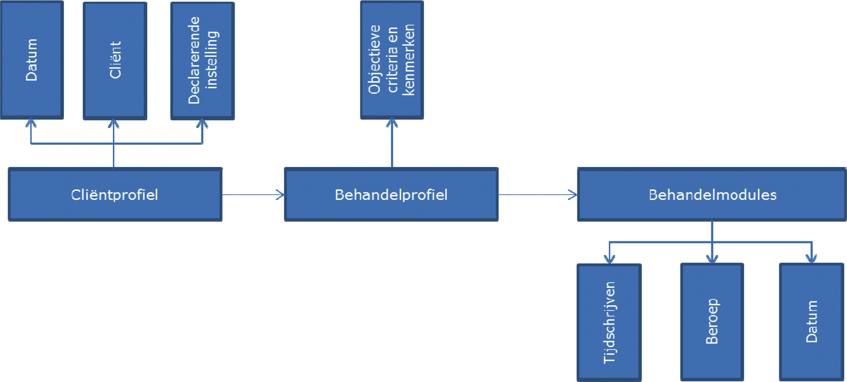
In dit formulier treft u achtereenvolgens voor elke dataset eerst een instructie en daarna een dataset dat gebruikt dient te worden in het geval de registratie dient te worden aangeleverd.

Instructie vullen dataset cliëntprofiel en behandelprofiel
Dit bestand bevat alle gegevens van clienten waarvoor een cliëntprofiel, behandelprofiel en behandelmodule wordt aangeleverd.
Kolom | Naam | Omschrijving | Definitie | Notatie | Verplicht (Ja/Nee) | Sleutel | Codetabel
A | INSTELLING_CODE | Identificatie aanleverende instelling conform AGB-codering. De AGB code vormt de unieke identificatie van de declarerende instelling. | Unieke instellingscode | Numeriek | Ja | Ja | VEKTIS, uitgifteregister AGB
B | CLIËNTPROFIEL_BEGINDATUM | Datum waarop het cliëntprofiel geopend is. Dit betreft de datum waarop de eerste activiteit in het kader van de behandeling heeft plaatsgevonden. Indien de cliënt voor 1 januari 2018 een eerste activiteit in het kader van de behandeling heeft ontvangen, dan wordt de daadwerkelijke begindatum waarop de behandeling is gestart vastgelegd. | Datum (jjjjmmdd) | Numeriek | Ja
C | CLIËNTPROFIEL_EINDDATUM | Datum waarop het cliëntprofiel is gesloten. Het cliëntprofiel wordt afgesloten als de behandeling van de patiënt eindigt. Daarvan is in ieder geval sprake als: de behandeling is afgerond, voortijdige beëindiging behandeling op initiatief van patiënt en/of behandelaar of overlijden van de patiënt. | Datum (jjjjmmdd) | Numeriek | Nee
D | CLIËNT_IDENTIFICATIENUMMER | Uniek nummer om de client mee te identificeren, dit nummer is bedoeld om de patientgegevens uit CLIËNTPROFIEL te kunnen koppelen aan BEHANDELPROFIEL. Bij herhaalde aanlevering van gegevens van dezelfde client moet hetzelfde identificatienummer gebruikt worden. | Unieke cliëntcode | Numeriek | Ja | Ja
E | CLIËNT_GEBOORTEDATUM | Geboortedatum cliënt. | Datum (jjjjmmdd) | Numeriek | Ja
F | CLIËNTPROFIEL | Indeling van cliënten in diagnose, stoornis, ervaren beperkingen, leeftijd en algemene hulpvragen op basis van ICF als ordeningskader zodat de cliënt geclassificeerd wordt. Deze classificering gebeurt aan de hand van de beslisboom zoals die opgesteld is door de branchevereniging SIAC. In totaal worden 19 cliëntprofielen onderscheiden. | Keuze uit één van de volgende 19 cliëntprofielen:  Doof/Slechthorend  1. Gehoorstoornis 0-1 jaar  2. Doof of ernstig slechthorend 1-5 jaar  3. Slechthorend 1-5 jaar  4. Doof of ernstig slechthorend met CI 1-5 jaar  7. Doof of slechthorend 5-12 jaar  8. Doof of slechthorend met CI 5-12 jaar  11. Doof of slechthorend 12-18 jaar  12. Doof of slechthorend met CI 12-18 jaar  14. Vroegdove volwassene  15. Plotsdove of laatdove volwassene  16. Slechthorende volwassen  Taalontwikkelingsstoornis (TOS)  6. TOS 1,5-5 jaar  10. TOS 5-12 jaar  13. TOS 12-23 jaar  Doofblind  5. Doofblind 0-5 jaar  9. Doofblind 5-18 jaar  17. Doofblinde volwassene  Auditief en/of communicatief verstandelijk beperkt (ACVB)  18. ACVB 0-18 jaar  19. ACVB volwassene  99. Cliënten die niet onder de aanspraak ZG-zorg Zvw vallen. | Numeriek, alleen getal ingeven | Ja |  | Instructie SIAC (www.siac.nu)
G | BEHANDELPROFIEL | Een behandelprofiel is een specifieke vorm van behandeling die een cliënt ontvangt. In totaal zijn er zes onderscheidende behandelprofielen. Indeling vindt plaats aan de hand van de beslisboom zoals opgesteld door de sector. Ten behoeve van deze beslisboom worden criteria en kenmerken onder kolom H geregistreerd. | Keuze uit de de vijf volgende behandelprofielen:  A. Behandeling kind binnen gezin en directe omgeving  B. Persoons- en systeemgerichte behandeling  C. Behandeltraject in therapeutische omgeving  D. Kortdurend diagn.- en behandeltraject aanpak eigen systeem  E. Communicatiediagnostiek en -training  F. Behandeling met verblijf in therapeutische omgeving | Tekst, alleen hoofdletter ingeven | Ja |  | Instructie SIAC (www.siac.nu)
H | RELEVANTE_KENMERKEN | Registratie van objectieve criteria en kenmerken (op cliënt- en systeemniveau) die de keuze voor een behandelprofiel mogelijk kunnen maken. | De vigerende lijst van objectieve criteria en kenmerken zijn gepubliceerd op de website van SIAC. | Tekst | Ja |  | Instructie SIAC (www.siac.nu)
Voorbeeld
INSTELLING_CODE | CLIËNTPROFIEL_BEGINDATUM | CLIËNTPROFIEL_EINDDATUM | CLIËNT_IDENTIFICATIENUMMER | CLIËNT_GEBOORTEDATUM | CLIËNTPROFIEL | BEHANDELPROFIEL | RELEVANTE_KENMERKEN
12345678 | 20170101 | 20171231 | 20400 | 19501230 | 7 | B
12345678 | 20170101 | 20171231 | 32626 | 19700506 | 8 | E
12345678 | 20170101 | 20171231 | 53459 | 19860115 | 18 | E
12345678 | 20170101 | 20171231 | 65756 | 19771015 | 8 | C
12345678 | 20170101 | 20171231 | 104122 | 20000612 | 8 | C

Instructie vullen dataset behandelmodule
Registratie vindt plaats in eenheden van vijf minuten per kalenderdag per medewerker. De tijd wordt door direct uitvoerende medewerkers geregistreerd. Onder direct uitvoerende medewerker wordt verstaan de medewerker die cliëntgebonden tijd aan ZG-cliënten in het kader van Zorgverzekeringswet (Zvw) levert.
Kolom | Naam | Omschrijving | Definitie | Notatie | Verplicht | Sleutel | Codetabel
A | INSTELLING_CODE | Identificatie aanleverende instelling conform AGB-codering. De AGB code vormt de unieke identificatie van de declarerende instelling. | Unieke instellingscode | Numeriek | Ja | Ja | VEKTIS, uitgifteregister AGB
B | CLIËNT_IDENTIFICATIENUMMER | Uniek nummer om de cliënt mee te identificeren, dit nummer is bedoeld om de patientgegevens uit CLIENTPROFIEL te kunnen koppelen aan BEHANDELPROFIEL. Bij herhaalde aanlevering van gegevens van dezelfde client moet hetzelfde identificatienummer gebruikt worden. | Uniek identificatienummer | Numeriek | Ja | Ja
C | BEHANDELMODULE | Een behandelmodule is een beschrijving van een aantal samenhangende activiteiten gericht op een behandeldoel. In totaal worden 16 behandelmodules onderscheiden. | In totaal worden 16 behandelmodules onderscheiden:  Algemeen  1. Aanmelding tot zorgstart  2. Coördinatie en afstemming behandeling  Diagnostiek  3. Behandelingsgerichte diagnostiek  Behandeling  4. Communicatietraining – Aanleren van passende communicatievormen en -methodes  5. Individuele logopedische behandeling  6. Behandeling cliënt in en met zijn directe omgeving  7. Behandeling in communicatieve groepssetting  8. Psycho-educatie kind en directe omgeving  9. Psychosociale hulpverlening bij volwassene  10. Sociaal-emotionele therapie kind en jongere  11. Psychologische behandeling kind en jongere  12. Oriëntatie, mobiliteit en tactiele training  13. (Senso)motorische en visuele stimulatie  14. Optimaliseren van aanpassingen omgeving en individu  Verblijf  15. Verblijf in therapeutische omgeving  Afrondend  16. Herhalingsmeting en monitoring hulpvraag | Numeriek, alleen getal ingeven | Ja
D | TIJDSCHRIJVEN_DATUM | Datum waarop de activiteit binnen een behandelmodule geleverd is. Registratie vindt plaats per kalenderdag. | Datum (jjjjmmdd) | Numeriek | Ja
E | TIJDSCHRIJVEN_DIRECT_DECLARABEL | De tijd waarin de medewerker in direct contact staat met de cliënt, een groep cliënten of het cliëntsysteem. Dit contact kan zijn: face-to-face, telefonisch, elektronisch (o.a. e-mail).  Indien er sprake is van een behandeling aan groep cliënten wordt per cliënt de tijd geregistreerd die berekend is door de cliëntgebonden tijd die de behandela(a)r(en) levert te delen door het aantal aanwezige cliënten. Indien er sprake is van een groepscontact met meerder cliëntsystemen wordt de cliëntgebonden tijd die de behandela(a)r(en) levert gedeeld door het aantal aanwezige cliëntensystemen. | Registratie in minuten, afgerond op 5 minuten | Numeriek | Ja
F | TIJDSCHRIJVEN_INDIRECT_DECLARABEL | De tijd ten behoeve van dossieronderzoek, overleg en opstellen van rapportages en plannen met als doel om te komen tot een behandelplan. | Registratie in minuten, afgerond op 5 minuten | Numeriek | Ja
G | FUNCTIE_NAAM | Vul hier de functie in die de medewerker vervult.  Bij een medewerker die gedurende het jaar meer dan één functie had, vermeldt u hier de functie waarin de meeste uren zijn gewerkt.  Mocht een functie worden ingezet die niet onder veld J is opgenomen dan dient de daadwerkelijk ingezette functie in de registratie te worden opgenomen waarbij de functienaam expliciet wordt vermeld. | arts  behandelaar systeem  cliëntadviseur  communicatiedeskundige  gebarendocent  gedragskundige  gehoordeskundige  logopedist  onderzoeker  oogdeskundige  overig  pedagogisch behandelaar  therapeut | Tekst | Ja
H | TIJDSCHRIJVEN_TYPE_CONTACT | Er worden twee type contactvormen onderscheiden:  1. Individueel contact cliënt of systeem  2. Groepscontact cliënt of systeem | 1. Indien één cliënt of meer dan één lid van het systeem van één cliënt tegelijkertijd in een groep wordt behandeld is er sprake van individueel contact.  2. Indien meer dan één client of leden van het systeem van meer dan één client gelijktijdig worden behandeld is er sprake van een groepscontact. | Numeriek, 1 of 2 | Nee
I | GROEPS_TIJD | Indien als contactvorm 'groepscontact' (2) is aangegeven onder tijdschrijven type contact" (veld K) dan wordt ook de groepstijd vermeld. | De tijd dat de client of zijn systeem op de groep heeft doorgebracht tijdens de behandeling. Registratie vindt plaats in minuten, afgerond op 5 minuten. | Numeriek | Nee
Voorbeeld
INSTELLING_CODE | CLIËNT_IDENTIFICATIENUMMER | BEHANDELMODULE | TIJDSCHRIJVEN_DATUM | TIJDSCHRIJVEN_DIRECT_DECLARABEL | TIJDSCHRIJVEN_INDIRECT_DECLARABEL | FUNCTIE_NAAM | TIJDSCHRIJVEN_TYPE_CONTACT | GROEPS_TIJD
12345678 | 268946 | 5 | 20171208 | 60 | 0 | Consulent doof blind | 1
12345678 | 268946 | 2 | 20171207 | 45 | 0 | Ergotherapeut | 2 | 240
12345678 | 268946 | 6 | 20171209 | 55 | 0 | Fysiotherapeut | 1
12345678 | 268946 | 7 | 20171207 | 50 | 0 | Gedragskundige / Gedragswetenschapper | 2 | 100
12345678 | 268946 | 8 | 20171210 | 80 | 0 | GZ psycholoog | 1

BIJLAGE 3 BIJ NADERE REGEL NR/REG-1808 – AANLEVERFORMULIER 'KOSTENGEGEVENS ZG-ZORG 2018'
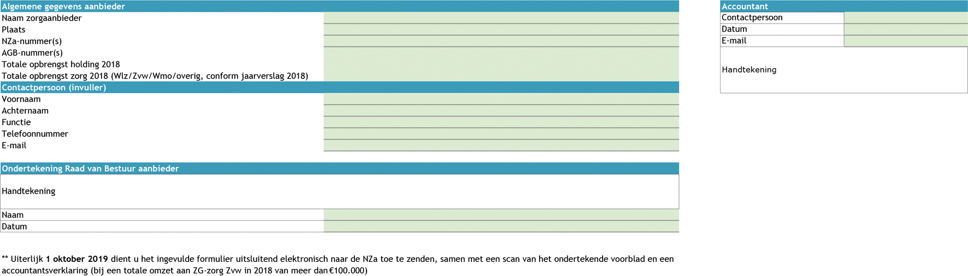
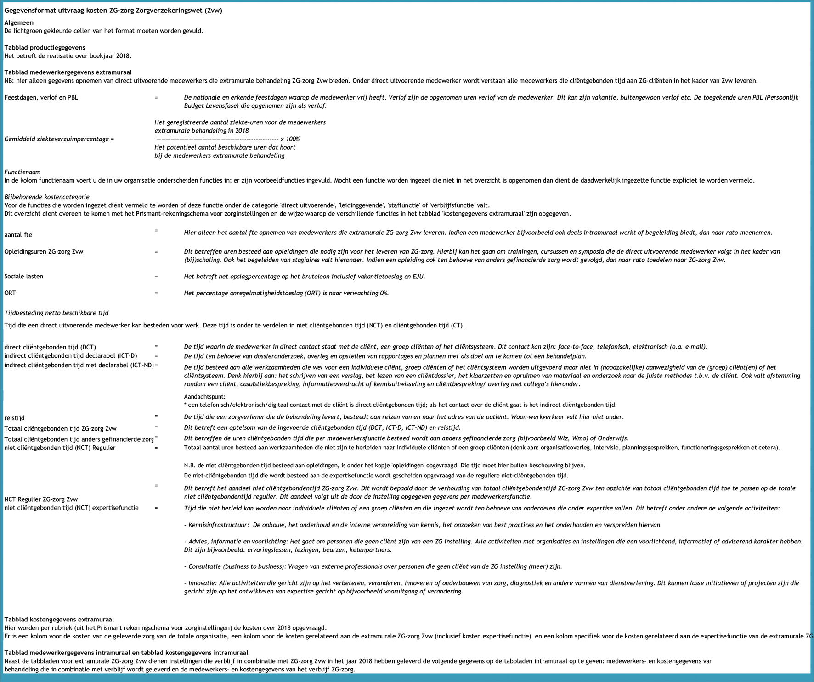
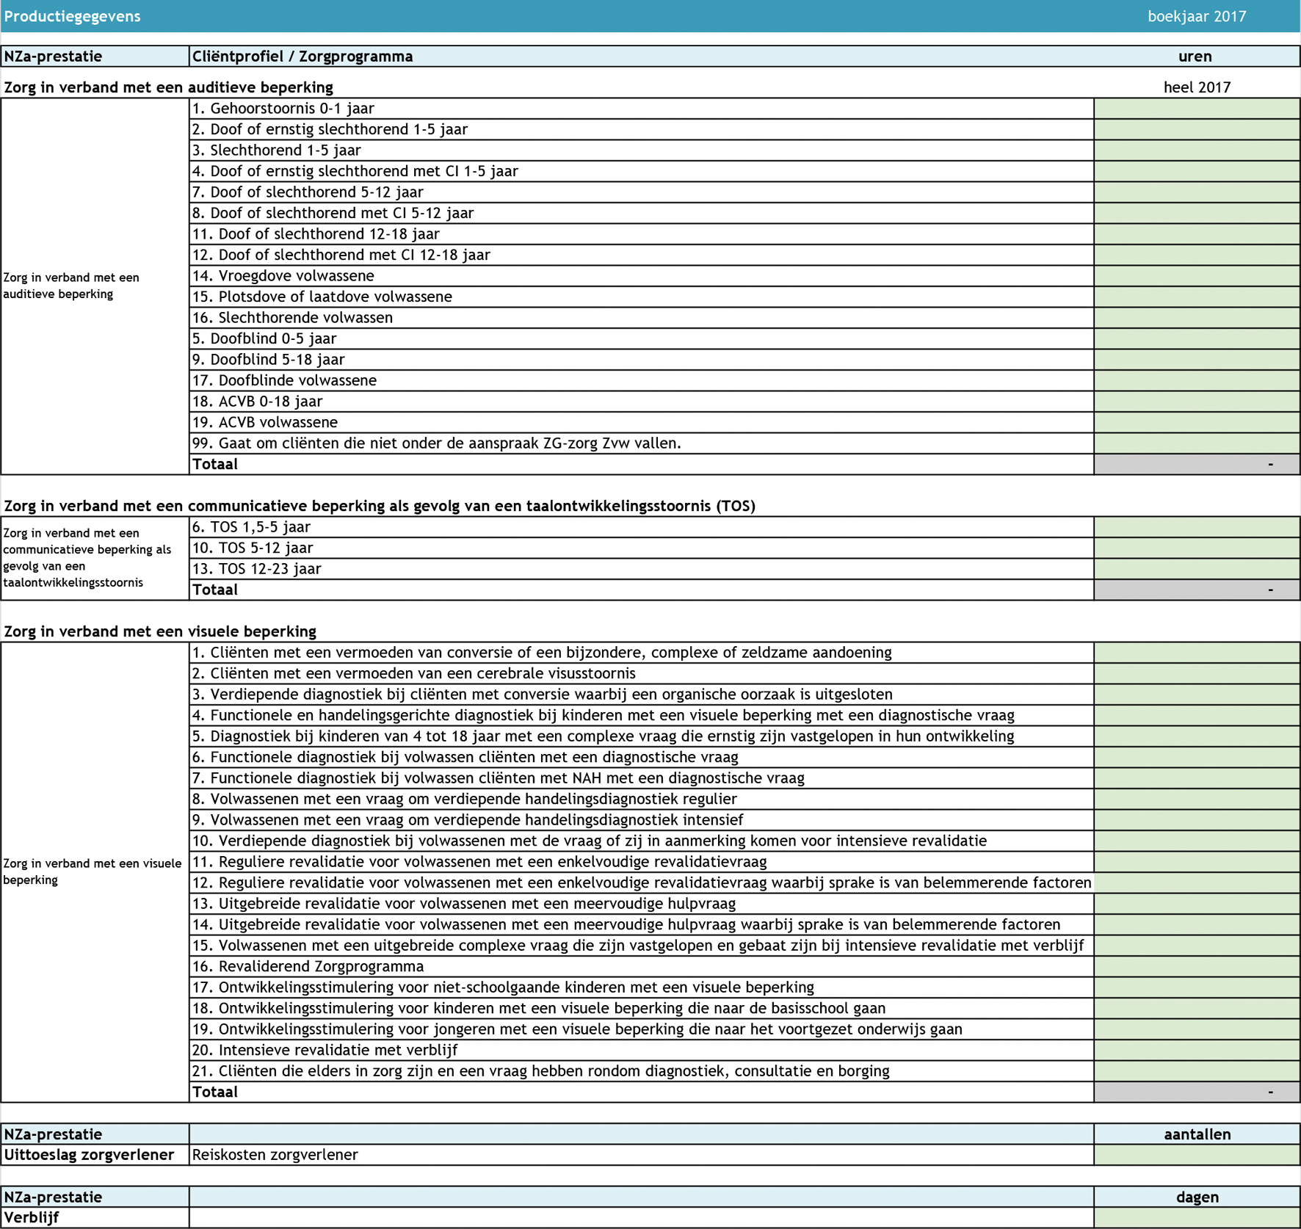
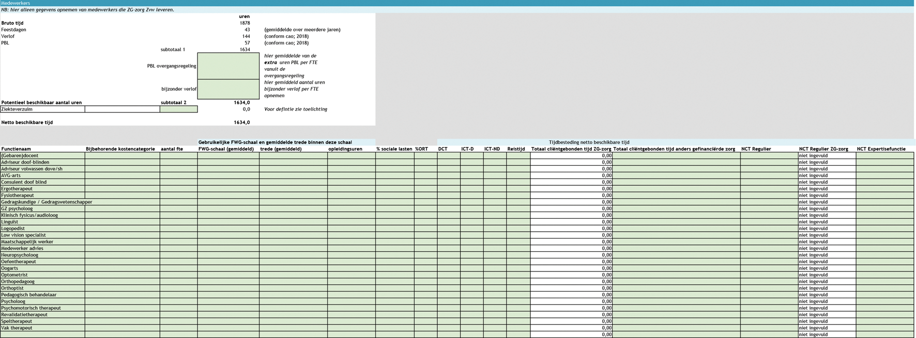
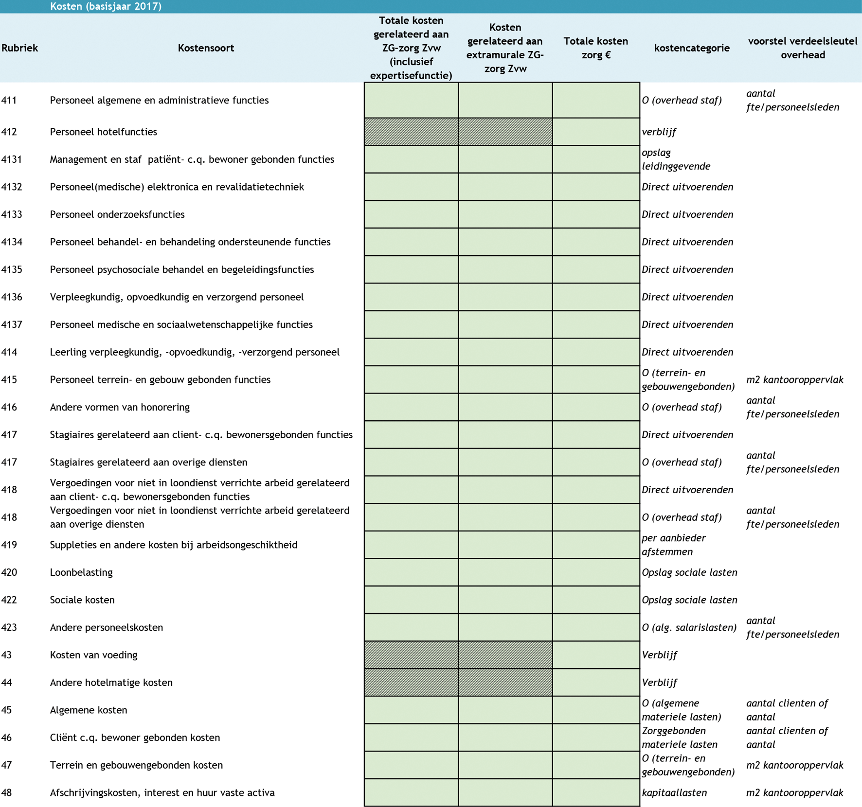
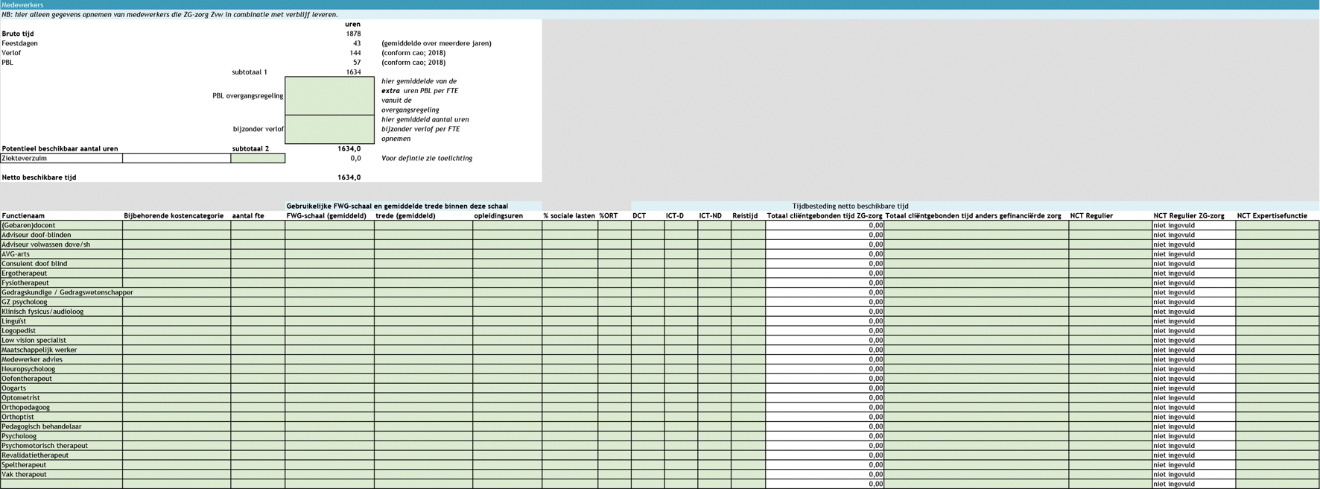
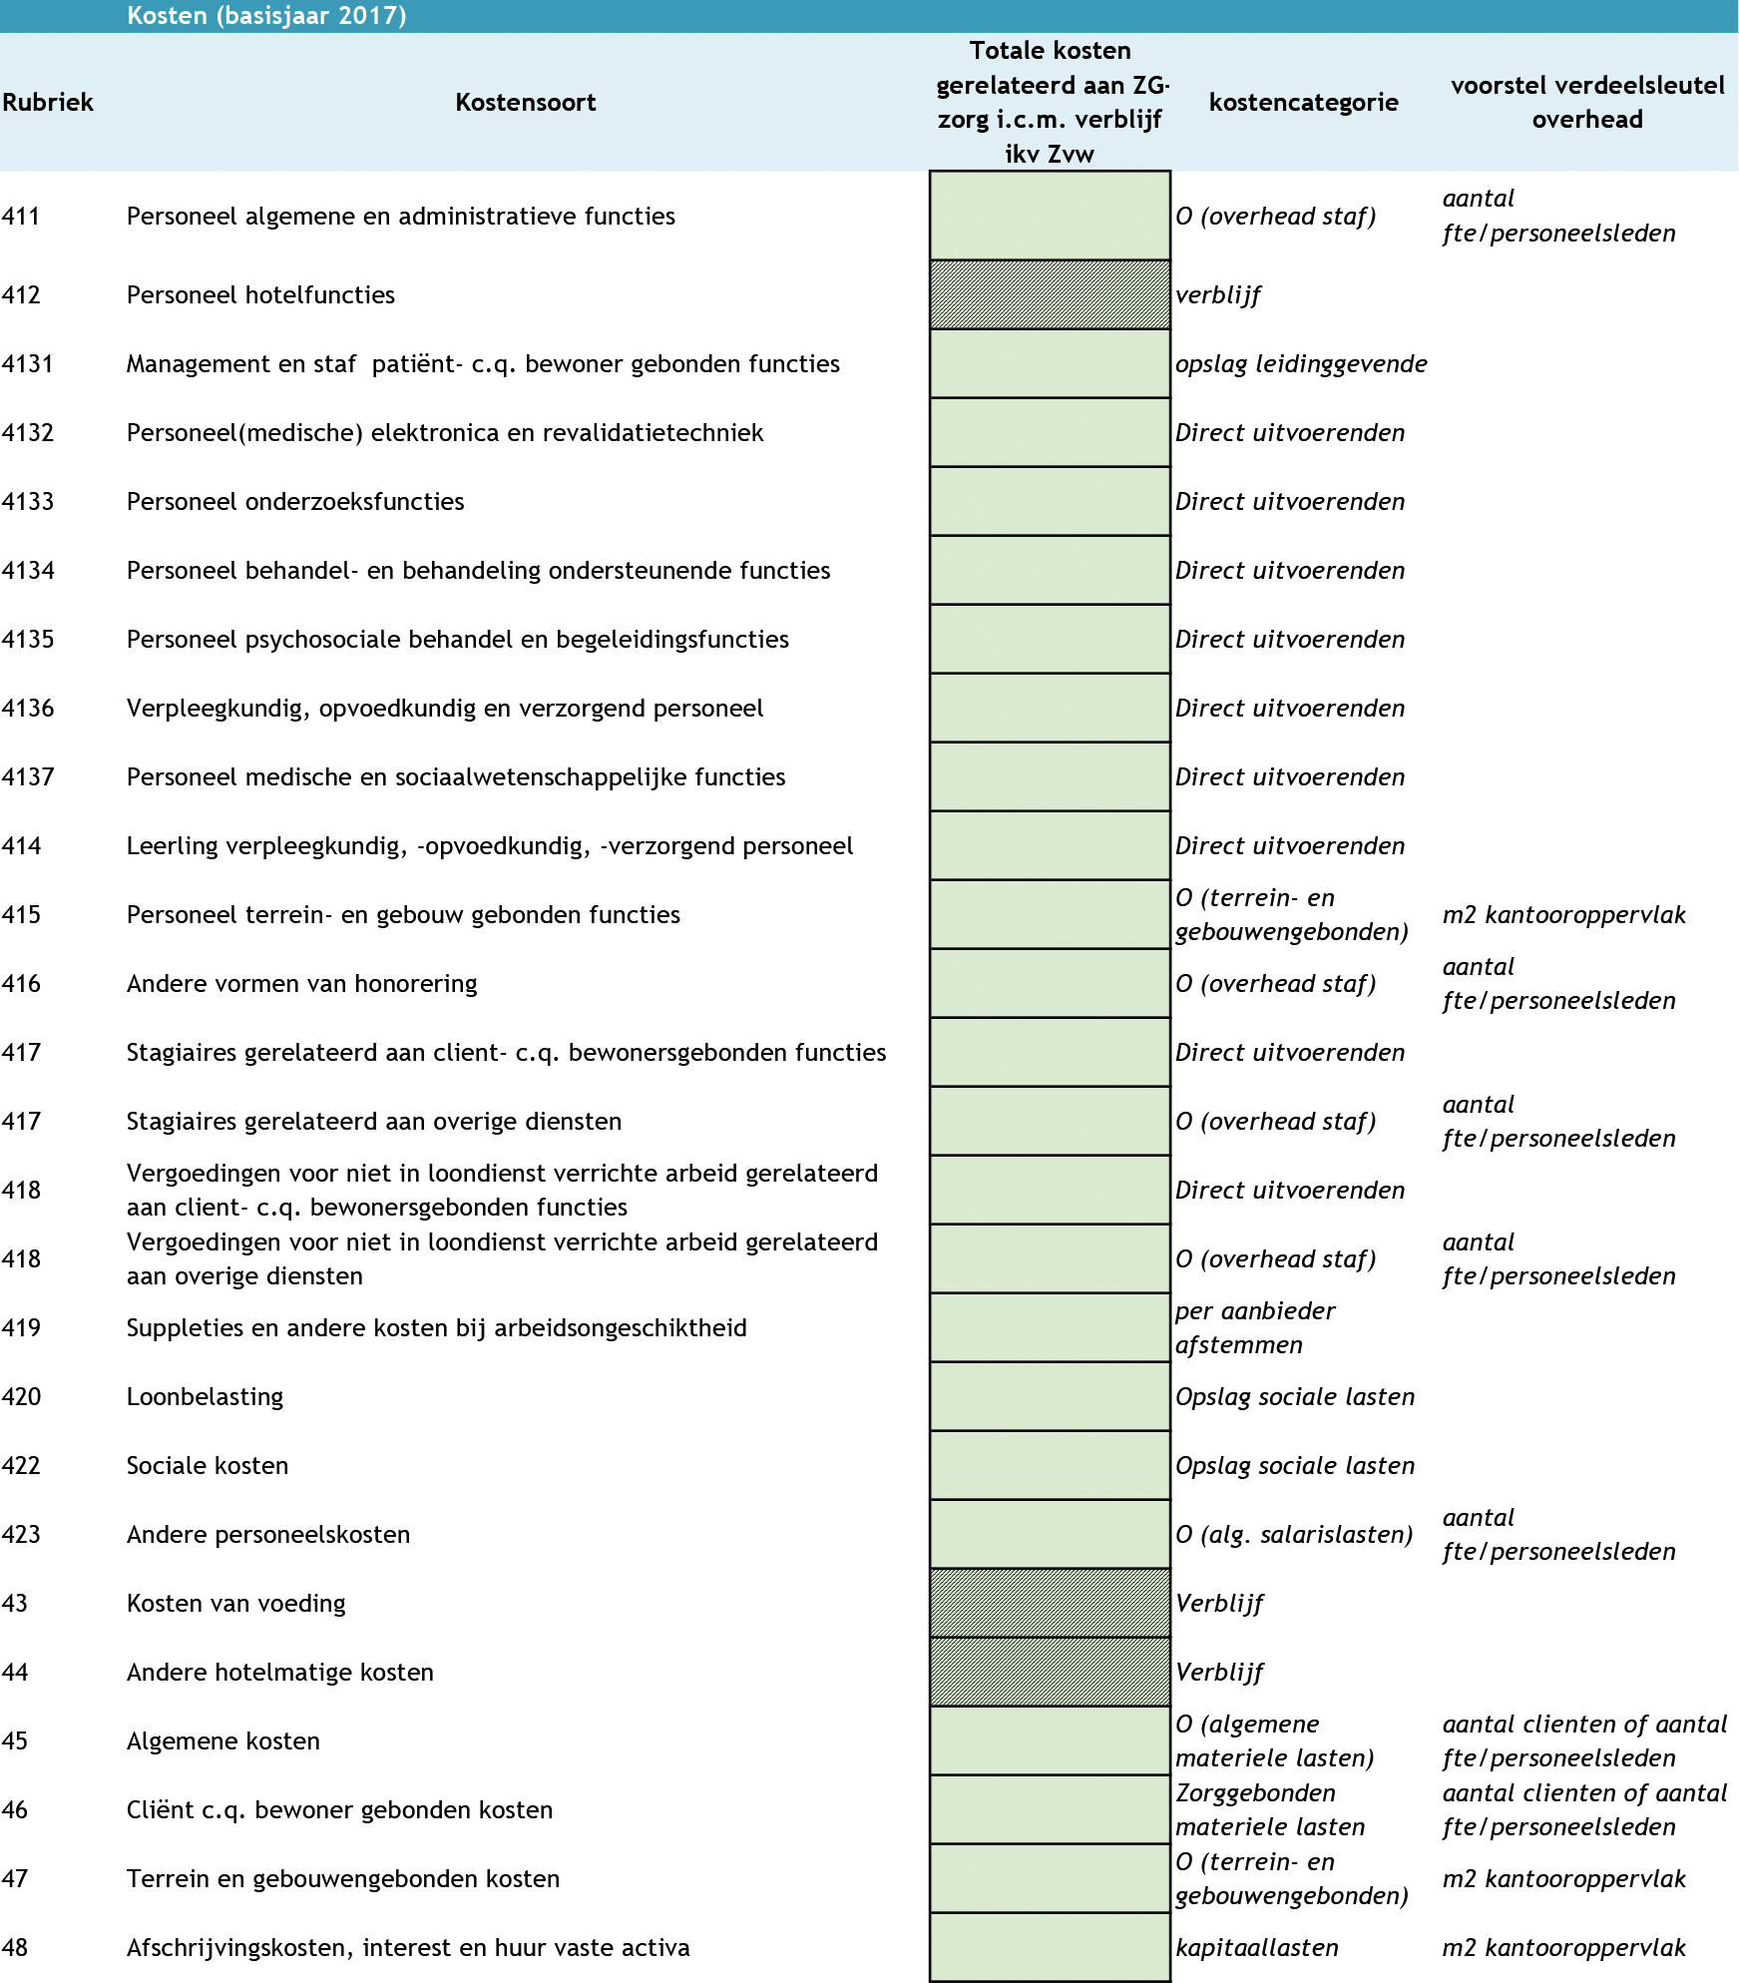

BIJLAGE 4 BIJ NADERE REGEL NR/REG-1808A

Onderzoeksvragen bij COS-4400 onderzoek

1. Uitgangspunten

1.1 Inleiding
Voor de zorg aan zintuiglijk gehandicapten (ZG-zorg) binnen de Zorgverzekeringswet (Zvw) stelt de Nederlandse Zorgautoriteit (NZa) maximumtarieven vast van prestaties.
Dit protocol is van toepassing op zorgaanbieders die ZG-zorg Zvw hebben geleverd in het jaar 2017.
Het protocol geeft richtlijnen voor het door de externe accountant uit te voeren onderzoek naar de juistheid van de aangeleverde productie-, medewerkers- en kostengegevens door de zorgaanbieders van ZG-zorg.

1.2 Procedures
De werkwijze van het onderzoek naar de kostprijzen ziet er als volgt uit:
De zorgaanbieder vult het door de NZa beschikbaar gestelde formulier (bijlage 3 bij NR/REG-1808a ‘Aanleverformulier kostengegevens ZG-zorg 2017’) in, overeenkomstig met de aanwijzingen als gegeven n het formulier.
De zorgaanbieder geeft de externe accountant opdracht tot het uitvoeren van een onderzoek naar de juistheid en volledigheid van de in het sjabloon opgenomen productie-, medewerkers- en kostengegevens.
De externe accountant hanteert het controleprotocol als kader voor zijn werkzaamheden. Daarnaast laat hij zich leiden door de geldende beroepsvoorschriften, in het bijzonder de Verordening gedrags- en beroepsregels accountants (VGBA) en Standaard 4400 ‘Overeengekomen specifieke werkzaamheden’.
De externe accountant rapporteert via een rapport van feitelijke bevindingen volgens Standaard 4400 aan de zorgaanbieder naar aanleiding van zijn bevindingen en informeert de zorgaanbieder daarbij over alle tijdens het onderzoek geconstateerde onjuistheden en onzekerheden. De zorgaanbieder brengt op basis hiervan correcties aan in het sjabloon. Het kan voorkomen dat het doorvoeren van correcties niet mogelijk is, omdat bijvoorbeeld onzekerheden niet of niet voldoende nauwkeurig kunnen worden gekwantificeerd. Het is van belang dat de zorgaanbieder de gehanteerde veronderstellingen en onzekerheden in een bijlage bij het sjabloon onderbouwt.
De zorgaanbieder levert het definitieve door de externe accountant ondertekende rapport van feitelijke bevindingen, vóór 1 oktober 2018 aan bij de NZa.

1.3 Leeswijzer
Het rapport van feitelijke bevindingen voor het boekjaar 2017 richt zich op de in hoofdstuk 2 genoemde onderzoeksvragen.

2. Onderzoeksvragen
De in dit hoofdstuk opgenomen onderzoeksvragen dienen door de externe accountant beantwoord te worden en opgenomen te worden in het rapport van feitelijke bevindingen volgens Standaard 4400. De accountant maakt hiervoor gebruik van voorbeeldtekst 24.1 van HRA III.
De door accountants te beantwoorden vragen:
1. De accountant stelt vast of de aanlevering van totale kosten aan zorg en totale kosten van de extramurale ZG-zorg Zvw (al dan niet in combinatie met verblijf in het kader van Zvw) aansluiten op de jaarrekening 2017;
2. De accountant gaat na of de kostencategorieën zoals genoemd in het formulier ‘Kostengegevens ZG-zorg 2017’ in de toerekening van kosten van ZG-zorg aansluiten op de financiële administratie;
3. De accountant stelt vast of de gehanteerde uitgangspunten en veronderstellingen in de toerekening van kosten van ZG-zorg zijn toegelicht. [Naam aanbieder] dient in de uitgangspunten en veronderstellingen bij de aanlevering ten minste op te nemen:
– de toegepaste principes en gemaakte keuzes met betrekking tot de gehanteerde rubriek en kostensoortstructuur;
– de toegepaste principes en gemaakte keuzes met betrekking tot de wijze van toerekenen van kosten aan de extramurale ZG-zorg ten opzichte van de totale kosten aan zorg;
– de toegepaste principes en gemaakte keuzes met betrekking tot de wijze van toerekenen van kosten (indien van toepassing) aan ZG-zorg in combinatie met verblijf in het kader van Zvw;
– de toegepaste principes en gemaakte keuzes met betrekking tot de wijze van toerekenen van kosten gerelateerd aan expertisefunctie extramurale ZG-zorg ten opzichte van de totale kosten aan extramurale ZG-zorg;
– de toegepaste principes en gemaakte keuzes met betrekking tot het aantal uren opleiding;
– de toegepaste principes en gemaakte keuzes met betrekking tot het aantal uren besteed aan direct cliëntgebonden tijd, indirect cliëntgebonden tijd declarabel, indirect cliëntgebonden tijd niet declarabel, reistijd, niet cliëntgebonden tijd regulier en niet cliëntgebonden tijd expertise.
4. De accountant stelt vast of de onder ad 3 genoemde uitgangspunten en veronderstellingen in de toerekening en in de aanlevering van productie-, medewerkers en kostengegevens zijn toegepast.
5. De accountant stelt vast of de gehanteerde productiegegevens (aantallen prestaties/cliëntprofielen/zorgprogramma’s) aansluiten op de primaire registratiesystemen van zorgaanbieder en dat eventuele verschillen zijn geanalyseerd en toegelicht.
6. De accountant stelt vast of de opgegeven medewerkersgegevens (verantwoorde uren, aantal fte, FWG-schaal etc.) aansluiten op de primaire registratiesystemen van zorgaanbieder en dat eventuele verschillen zijn geanalyseerd en toegelicht.
7. De accountant gaat na welke interne beheersmaatregelen in opzet zijn getroffen die de betrouwbaarheid en controleerbaarheid van de toerekening en aanlevering van de kosten borgen.

TOELICHTING

Artikelsgewijs

Artikel 5.2 en 6
Voor de doorontwikkeling van een nieuwe bekostiging voor ZG-zorg, heeft de NZa betrouwbare, volledige en tijdige informatie nodig over de geleverde ZG-zorg. Om dit mogelijk te maken registreren alle ZG-zorgaanbieders met ingang van 2017 de gegevens over de geleverde productie en leverden deze aan. De gegevens die geregistreerd moeten worden zijn in samenspraak met het veld ontwikkeld. De gegevens over de geleverde productie tot en met het eerste kwartaal van 2018 moesten aan de NZa worden aangeleverd. Vanaf 1 juli 2018 is deze aanleververplichting van de gegevens over de geleverde productie niet langer in deze regeling opgenomen. De geregistreerde gegevens over de geleverde productie dienen vanaf 1 juli 2018 verstrekt te worden conform het format dat hiervoor beschikbaar is gesteld indien de NZa daarom verzoekt.

Artikel 7.1
Onder directe behandeltijd valt de tijd waarin de zorgverlener in direct contact staat met de patiënt, een groep patiënten of het patiëntsysteem. Dit contact kan zijn: face-to-face, telefonisch, elektronisch (o.a. e-mail).
Onder directe behandeltijd vallen niet:
– activiteiten van niet-uitvoerenden (leidinggevenden, staf, administratie, management);
– coördinatie van zorg op kantoor of bij verwijzers;
– preventie en voorlichting in groepsverband, dan wel individueel op kantoor;
– reistijd, (bij)scholing, stage, intake (anders dan diagnostisch onderzoek zoals bedoeld in de beleidsregel) en dergelijke;
– verblijf.
De indirecte cliëntgebonden tijd die besteed wordt ten behoeve van dossieronderzoek, overleg en opstellen van rapportages en plannen met het doel te komen tot een behandelplan behoort tot de declarabele tijd. Indien de indirecte cliëntgebonden tijd ingezet wordt ter uitvoering van de opgestelde plannen dan is deze tijd niet declarabel.

Artikel 7.2
De tarieven voor zintuiglijk gehandicaptenzorg worden door de NZa met een eenheid per uur vastgesteld. Het komt echter voor dat slechts een deel van een uur zorg wordt geleverd aan een patiënt. Als dit het geval is, wordt het in rekening te brengen aantal eenheden naar evenredigheid berekend. Hiermee wordt voorkomen dat men bij bijvoorbeeld zeventien minuten geleverde zorg een volledig uur in rekening brengt. Voor de afronding van het aantal, naar evenredigheid, in rekening te brengen eenheden, wordt uitgegaan van schriftelijke overeenkomsten tussen zorgaanbieders en zorgverzekeraars. Indien er geen schriftelijke overeenkomst tussen zorgaanbieder en zorgverzekeraar aanwezig is over de werkwijze rondom de afronding van de geleverde zorg, schrijft de regeling voor dat wordt afgerond naar het dichtstbijzijnde veelvoud van vijf minuten. Dit betekent bijvoorbeeld dat voor dertien minuten zorg geleverd, vijftien minuten worden gedeclareerd en voor zes uur en twaalf minuten zorg geleverd, wordt zes uur en tien minuten gedeclareerd.

1 Indicatieprotocollen zijn te raadplegen via www.siac.nu en www.vivis.nl.
2 Indien Burgerservicenummer niet beschikbaar is, dan wordt het identificatienummer verzekerde geregistreerd.

